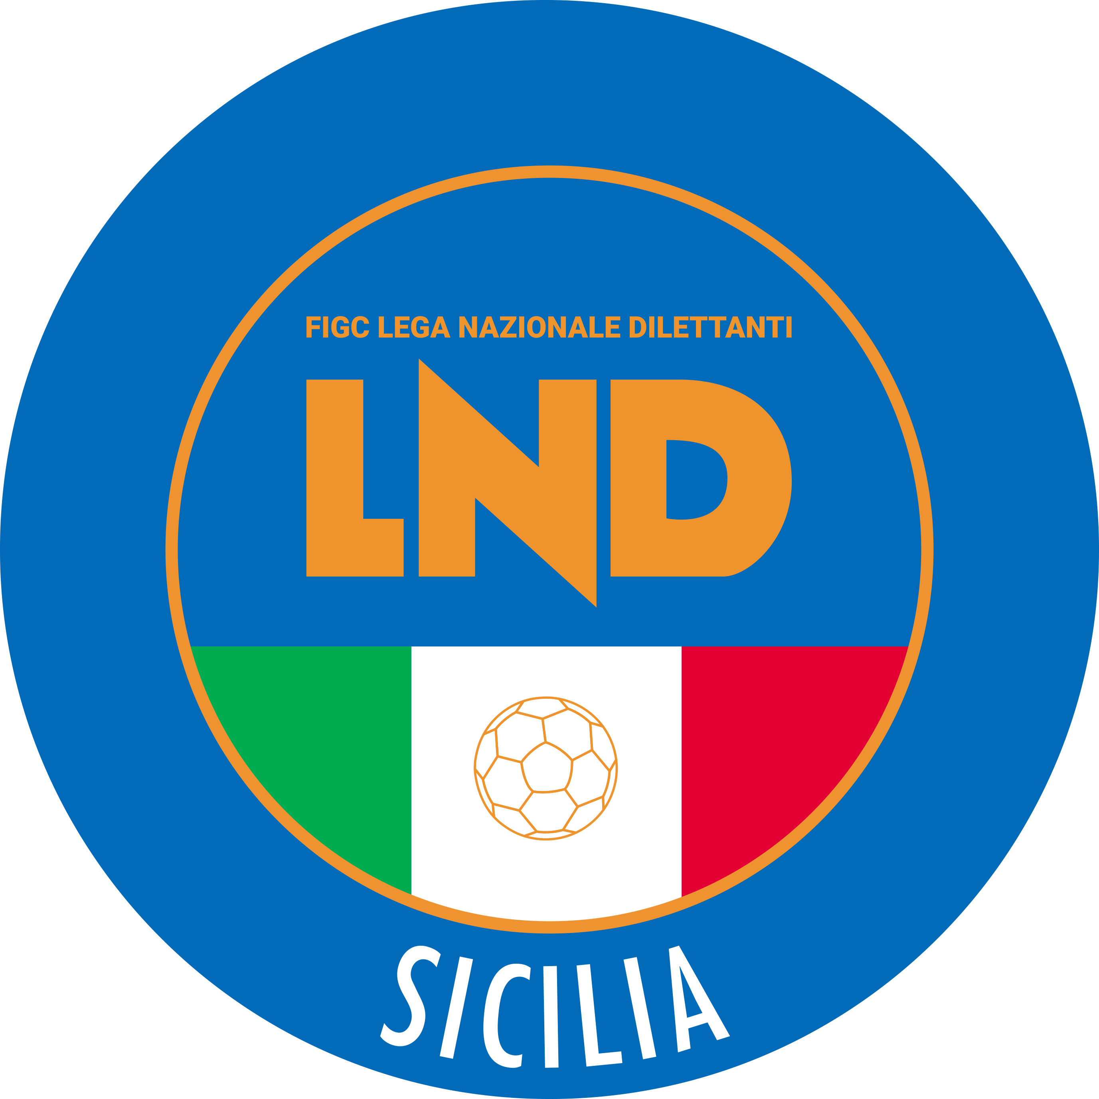
Federazione Italiana Giuoco Calcio
Lega Nazionale Dilettanti
COMITATO REGIONALE SICILIA

Via Orazio Siino s.n.c., 90010 FICARAZZI - PA
CENTRALINO: 091.680.84.02
FAX: 091.680.84.98
Indirizzo Internet: sicilia.lnd.it
e-mail:crlnd.sicilia01@figc.it

Stagione Sportiva 2019/2020

Comunicato Ufficiale n°265 del 25 gennaio 2020

Comunicazioni dell’ufficio Attività Agonistica
attivitaagonistica@lndsicilia.legalmail.it

CALCIO A 11 MASCHILE
Campionato di Eccellenza

Modifiche al Programma Gare
Girone B
Città di Scordia/Giarre 1946 del 26.1.2020 ore 15.00
A seguito Orinanza del Comune di Gela, n.24 del 24 gennaio 2020, pervenutaci in data odierna, la gara, per esigenze in ordine alla sicurezza, si gioca sul campo Comunale "Vincenzo Presti " di Gela

PUBBLICATO ED AFFISSO ALL’ALBO DEL COMITATO REGIONALE SICILIA il 25 gennaio 2020

IL SEGRETARIO IL PRESIDENTE
Maria GATTO Santino LO PRESTI

